Parrocchia S. Martino

Oratorio
Costa Lambro

Parrocchia Ss. Pietro e Paolo

Oratorio
Agliate

Parrocchia Ss. Ambrogio e Simpliciano
Centro Parrocchiale Oratorio l’Agorà
Carate Brianza
Parrocchia San Giovanni Evangelista
Centro Parrocchiale Paolo VI
Albiate

La Chiesa nella nostra Diocesi
I Media

Visita a Milano
Sabato 7 Febbraio

Carissimi genitori,
in continuità con le esperienze precedenti, il prossimo appuntamento che permette ai ragazzi di vivere quanto conosciuto durante la catechesi, è la visita al Duomo di Milano.

Si tratta di un appuntamento vissuto sicuramente in modo diverso da eventuali visite scolastiche perché, senza permettersi di fare una valutazione di queste iniziative scolastiche, ci sono contenuti e modalità differenti.

L’itinerario della visita prevede una inquadratura storica partendo dall’esterno del Duomo, il recupero dei profondi significati spirituali della struttura architettonica (colonne, giochi di luce, vetrate, soffittature…), la visita del battistero attraverso un viaggio di abbassamento e di morte per risorgere e risalire, la visita dello spazio presbiterale, la sede, l’altare ed il tabernacolo nel rapporto di luce spirituale con la vetrata centrale ed il mistero dell’incarnazione. Tutto si conclude con una splendida passeggiata sul tetto del duomo, tutt’altro che semplicemente ludica…
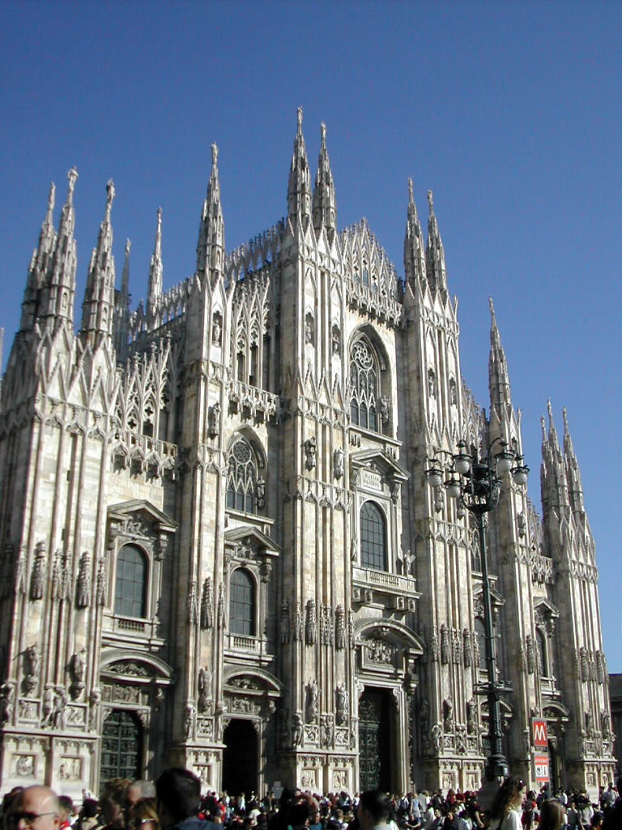

Come già sperimentato, utilizzeremo il treno e la metropolitana che, visto gli orari di svolgimento dell’iniziativa non si presentano come problematici o pericolosi. I ragazzi andranno da voi accompagnati e recuperati alla stazione.

E’ necessario consegnare la propria adesione con la quota di euro 15,00 comprensiva del trasporto in treno, metropolitana, visita del battistero del Duomo, salita sulle guglie, e merenda, entro MARTEDI’ 3 FEBBRAIO, alle proprie catechiste, per poter acquistare i biglietti. Non verranno accettate iscrizioni senza modulo o senza quota di partecipazione.

